Комплект оборудования для переработки молока 1000 литров в сутки.
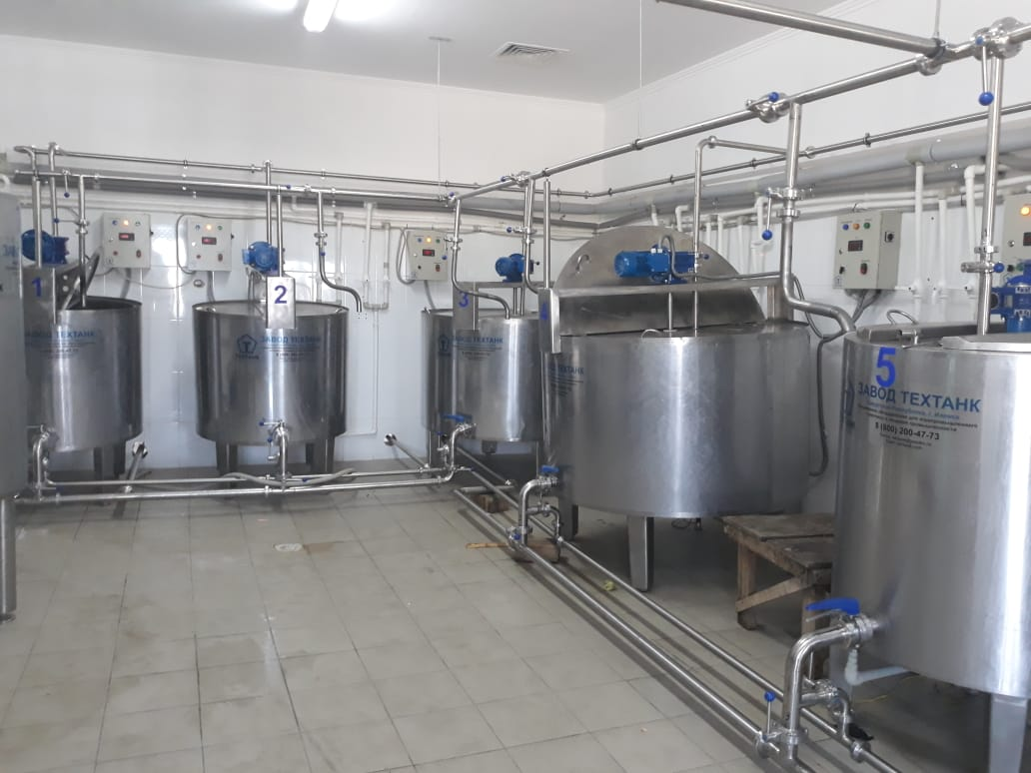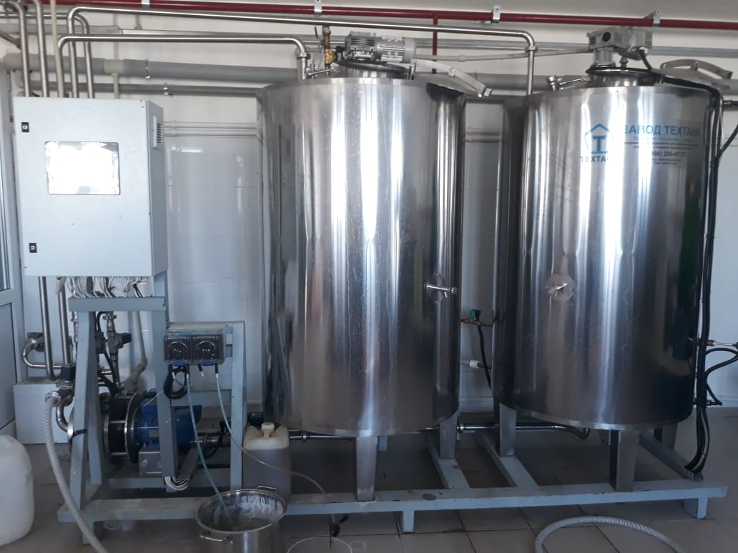
Готовая продукция:
Пастеризованное молоко жирностью 2.5 %.
Пастеризованные сливки либо сметана жирностью от 15 %.
Кисломолочная продукция.
Творог.
Фасовка и упаковка продукции – Пюр-Пак/Полиэтиленовый пакет/ПЭТ/ и стакан (доп. опция)
Параметры конфигурации:
Производительность – приемка 1000 литров молока за раз;
Дополнительная очистка молока;
Фасовка готовой продукции: дополнительная опция;
Ориентировочная занимаемая площадь 35-60 м2 (в зависимости от конфигурации);
Установленная мощность 52-160 кВт (в зависимости от конфигурации);

Перечень оптимально подобранного оборудования для переработки молока (Конфигурация комплекта оборудования может быть изменена по условиям технического задания заказчика)
№ | Наименование | Количество | Цена, РУБ. с НДС
Оборудование для приемки молока:
1 | Насос центробежный для молока | 2 | 27 820
2 | Фильтр тонкой и грубой очистки молока | 1 | 74 000
3 | Счетчик молока | 1 | 74 000
4 | Танк охладитель молока для приемки, 3000 л закрытого типа (охлаждение 1/3 за 3 часа). | 1 | 391 000
Аппаратный участок:
5 | Гомогенизатор 1000 л/ч | 1 | 708 500
6 | Пастеризационно-охладительная установка 1000 л/час (ПОУ-1000) | 1 | 965 000
7 | Сепаратор-сливкоотделитель, 1000 л/ч | 1 | 288 350
Участок готовой продукции:
8 | Танк-термос для хранения и резервирования молока, 1000 л. | 1 | 112 000
9 | Ванна длительной пастеризации с блоком подготовки воды для сливок/сметаны 100 литров с электрическим нагревом и шкафом управления «ШУ-1» | 2 шт. | 396 000
10 | Ванна длительной пастеризации с блоком подготовки воды для кисломолочной продукции 500л. С усиленным мотор редуктором, увеличенным сливом и съемными мешалками (кефир, ряженка, творог) | 1 | 314 350
11 | Насос центробежный для готовой продукции | 1 | 14 000
12 | Насос винтовой для сливок/сметаны, КМП | 1 | 25 000
13 | Фасовочное оборудование на ваш выбор | доп.опция | от 350 000
14 | Лабораторное оборудование | доп.опция

Фасовка готовой продукции на ваш выбор:
Тип упаковки | Упаковка в полиэтиленовый пакет | "Пюр-Пак" "PURE-PACK" или "Тетра-Рекс" "TETRA-REX" | Пластиковый стаканчик
Стоимость, РУБ. с НДС | от 350 000 | от 665 000 | от 750 000

Дополнения в конфигурацию на ваш выбор:
Опция | Цена, РУБ. с НДС
Пресс-тележка творожная 200 литров | 80 500
Генератор ледяной воды 1000 литров | 368 000
Комплект лабораторного оборудования для анализа качества продукции | По запросу
Холодильный агрегат для камеры готовой продукции | 147 000
Холодильная камера для готовой продукции 10 м³ | 112 000
Воздушный компрессор для фасовочного оборудования | По запросу

Условия оплаты: 70% предоплата, 30% по факту готовности оборудования.
Срок изготовления от 20 до 45 рабочих дней в зависимости от комплектации.
Доставка транспортной компанией на выбор, либо самовывозом со склада в г. Ижевске.
Комплект молочного оборудования необходимо обеспечить следующими инженерными сетями:
Холодной водой.
Канализацией.
Электроэнергией 380 В.
Сжатым воздухом.
Расход объемов потребления зависит от используемого технологического процесса и конфигурации комплекта оборудования.
Конфигурация комплекта оборудования может быть изменена по условиям технического задания заказчика.
Тел. 8(800)200-47-73. E-mail: tehtank@yandex.ru;
Официальный сайт tehtank.com

